**SAMSUN ÜNİVERSİTESİ MÜHENDİSLİK FAKÜLTESİ YAZILIM MÜHEDİSLİĞİ BÖLÜMÜ**

**MYAZ214 YAZILIM TASARIMI VE MİMARİSİ DERSİ DENEY RAPORU HAFTA-5**

**Adı- Soyadı :**

**Öğrenci Numarası :**

**Tarih :**

**DENEY ADI:** UML Class Diyagramları

1. Aşağıda verilen UML Class diyagramını uygulayınız.

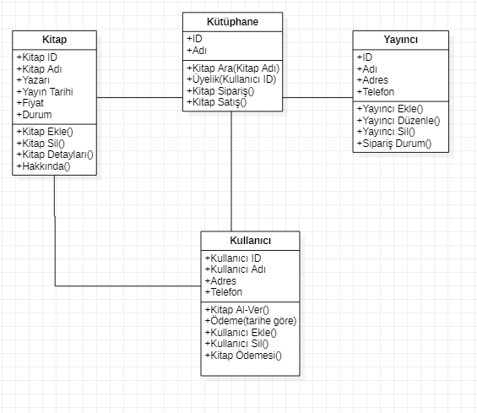

Şekil 1. UML Class diyagramı

1. Aşağıdaki senaryoya bağlı olarak ve ***ilişki*** durumlarını da (1’e 1 veya 1’den çok gibi.) dikkate alarak UML Class diyagramını çiziniz.

**Adı:** Sipariş Yönetimi

**Aktörler:** Müşteri, Ürün, Stok, Sipariş

**Başarılı Senaryo:**

1. Müşteriye ait ID, Adı, Adres ve Telefon bilgileri var olmalıdır. Müşteri ekleme, düzenleme ve silme işlemleri gerçekleştirile bilinmelidir.
2. Ürün için ID, fiyat ve ürüne ait tip(type) bilgisi içermeli ve ürün eklene bilinmeli, siline bilinmeli ve ürünün sahip olduğu id’ye göre seçme işlemi yapıla bilinmelidir.
3. Stok bilgisi tutulurken ID, stok kalitesi(niteliği) ve stok temin edilirken gerçekleşen alışveriş ID bilgisi içermelidir. Ayrıca stok ekleme ve ürüne ait ID’ye göre düzenleme ve seçme işlemleri yapıla bilinmelidir.
4. Siparişin kapsamında sipariş ID’si, müşteri ID’si, ürün ID’si, müşteri adı, miktarı ve siparişin verildiği tarih bilgileri yer almalıdır. Sipariş altında ise siparişi düzenleme ve yeni sipariş oluşturma işlemleri gerçekleştirile bilinmelidir.
5. Aşağıdaki senaryoya bağlı olarak ve ***ilişki*** durumlarını da (1’e 1 veya 1’den çok gibi.) dikkate alarak UML Class diyagramını çiziniz.

**Adı:** Üniversite Öğrenci-Ders İlişkisi

**Aktörler:** Ders Eğitmeni, Ders, Öğrenci, Akademik Danışman, Bölüm Başkanı ve Kayıt Birimi

**Başarılı Senaryo:**

1. Ders eğitmeni Adı, ID, Telefon ve Bölüm bilgilerini tutmalı. Boolean dönecek şekilde derse “Kabul” işlemi gerçekleştirebilmelidir.
2. Ders için Ders Adı, Ders Kodu ve Dersin gerçekleştirileceği sınıf bilgileri tutulmalıdır.
3. Öğrencinin Adı, Öğrenci No bilgisi, Uyruk, Kimlik No, Telefon, şu anda olduğu Sınıf bilgisi, Öğrencilik Durumu(Aktif/Pasif) ve Bölümü bilgileri tutulmalı ve ders ekleme, çıkarma, dondurma, mazeret bildirme ve kayıt gerçekleştirme işlemlerine olanak sağlanmalıdır.
4. Akademik danışman ise Personel ID, Adı, Telefon ve Bölüm bilgilerini içermelidir. Boolean dönecek şekilde derslere “Kabul” işlemi gerçekleştirebilmeli ve derslerin kontenjanlarını artırıp azaltabilmelidir.
5. Bölüm başkanı da akademik danışman gibi Personel ID, Adı, Telefon ve Bölüm bilgilerini içermelidir. Boolean dönecek şekilde derslere “Kabul” işlemi gerçekleştirebilmelidir.
6. Kayıt birimi Kayıt No bilgisi tutmalı ve Yürütme işlemi gerçekleştirmelidir.
7. Aşağıdaki senaryoya bağlı olarak ve ***ilişki*** durumlarını da (1’e 1 veya 1’den çok gibi.) dikkate alarak UML Class diyagramını çiziniz.

**Adı:** Uçuş Yönetimi

**Aktörler:** Müşteri, Sipariş, Yolcu, Uçuş Siparişi, Uçuş Tarifesi, Planlama, Uçuş, Havalimanı.

**Başarılı Senaryo:**

1. Müşteri için E-Posta, İsim, Adres ve Telefon bilgileri alınmalı ve müşteriler için ekleme, silme, güncelleme işlemleri aktif kılınmalıdır.
2. Yolcu bilgilerine ait Adı, Sigorta(Var/Yok), Bagaj, Ekstra Bagaj ve bir Öncelik durumunun olup olmadığı bilgisi var olmalıdır. Ekleme,güncelleme ve silme işlemleri gerçekleştirile bilinmelidir.
3. Sipariş için Sipariş No, Sipariş Tutarı, Sipariş Durumu, Oluşturulma Tarihi, Ödeme Durumu, Ödeme Biçimi ve Fatura Adresi bilgileri alınmalıdır. Bu doğrultuda müşteriye ait sipariş, durum sorgulama ve fiyat alma işlemleri gerçekleştirile bilinmelidir.
4. Uçuş Siparişi olarak adlandırılan aktör uçuşları nitelendirmektedir. Bu nedenle Uçuşlar bilgisini tutmalı ve Yolcu Ekle, Sil, müşteriden Ücret Alma ve Uçuş Alma işlemleri bu sınıfta gerçekleştirilmelidir.
5. Uçuş tarifesi uçuşa dair bilgileri içermelidir. Bu nedenle Planlanan Uçuş Tarihi, Kapasite, Yolcular ve Maliyet bilgilerini barındırmalıdır. Bu sınıfta Yolcu ekleme, çıkarma ve güncel bilet fiyatı alma işlemleri olanaklı hale getirilmelidir.
6. Planlama uçuş yönetiminin yani uçuş tarifesini belirleyenlerin gerçekleştirebileceği bir eylemdir. Bu sınıfta uçuş ekleme, uçuş kaldırma ve belirli “filtre” doğrultusunda detaylı uçuş araması yapılabilir olmalıdır.
7. Uçuş için uçuşa ait Uçuş No, Kalkış, Varış ve Uçuşa ait Güncel Fiyat bilgisi tutulmalı ve aynı zamanda bu sınıfta varış havalimanı, kalkış havalimanı ve havalimanına ödenecek uçuş harcı işlemlerine olanak sağlanmış olmalıdır.
8. Havalimanı için Havalimanın Adı, Kodu ve Lokasyon(yeri) bilgileri içeriliyor olmalıdır. Havalimanından uçuşlar için Fiyal Alma işlemlerinin sağlanmasına olanak sağlanmalıdır.